“Людина та інформація”
(підсумковий урок з теми, 3 клас)

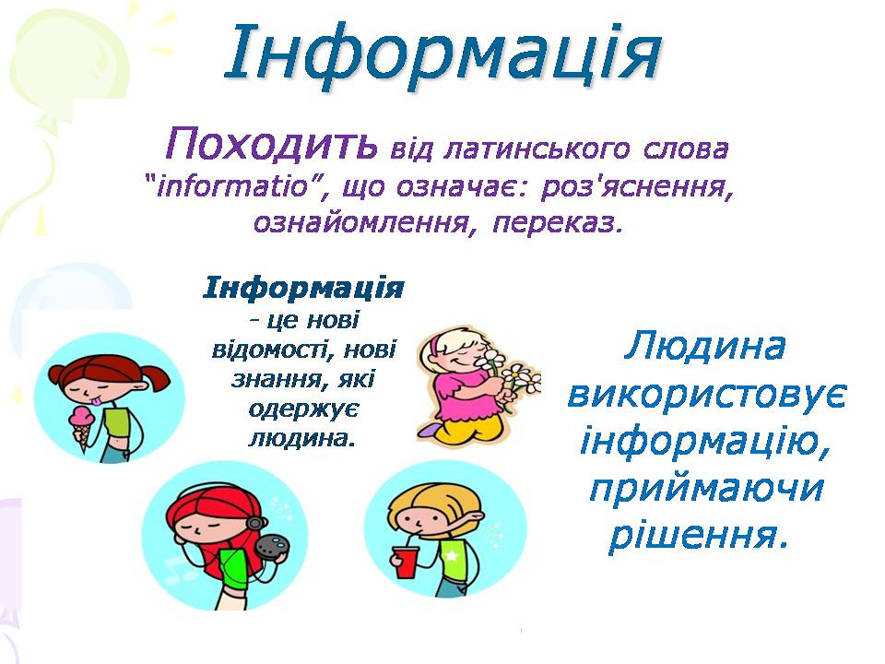
Мета:
- навчальна: перевірити рівень знань, умінь, навичок, сформованих на попередніх уроках;
- розвивальна: розвивати увагу, кмітливість, логічне мислення;
- виховна: виховувати активність, комунікабельність і вміння працювати в команді, повагу до інформатики.
Обладнання: карта, картки із завданнями, ребуси, підручники
ХІД УРОКУ
І. ОРГАНІЗАЦІЙНА ЧАСТИНА
Привітання
Знову день почався, діти.
Всі зібрались на урок?
Тож пора нам поспішати —
Кличе в подорож дзвінок.
ІІ. МОТИВАЦІЯ НАВЧАЛЬНОЇ ДІЯЛЬНОСТІ
Учитель. На цьому уроці ми повинні повторити навчальний матеріал з теми «Інформація та повідомлення. Інформаційні процеси», узагальнити його і систематизувати. А також встановити рівень засвоєння вами знань і вмінь з теми.
Для цього ми вирушаємо в подорож чудовою країною. І щоб ця подорож була цікавою, вам потрібно згадати все те, що ми вчили на попередніх уроках, бути активними та уважними. А назву цієї загадкової країни ви дізнаєтесь, відновивши слово, яке зіпсував комп’ютерний вірус.
КЯФІНОРЦІМГАП
ІІІ. АКТУАЛІЗАЦІЯ ОПОРНИХ ЗНАНЬ
- Тож як називається країна, якою ми сьогодні подорожуватимемо?
- Отже, країна якою ми здійснимо віртуальну подорож, називається ІНФОРМАЦІЯ.
Кожен, хто подорожує, повинен дотримувати таких правил.
- Якщо хочеш щось спитати, підніми руку.
- Не галасуй!
- Без дозволу нічого не вмикай.
- Будь уважним і старанним.
— Щоб вирушати в дорогу, нам потрібно придбати квитки. Але квитки я вам видаватиму протягом нашої подорожі. Ціна квитка — ваші знання. Ну що ж, вирушаємо!
Учні об’єднуються у дві команди. Команди обирають капітанів.
Перша зупинка «Розминка».
- Сума двох чисел дорівнює 7, а їхня різниця – 3. Знайти ці числа.
- Сергій пофарбував сторони кубика різними фарбами. Скільки для цього потрібно фарб?
- За книгу заплатили 1 гривню і ще половину вартості книги. Скільки коштує книга?
- Батька звати Микола Петрович, а сина – Олексій Володимирович. Як звати громадянина?
Друга зупинка “Запитання”
Правила гри
На роздуми над запитанням ви маєте 30 с. Якщо команда дає неправильну відповідь, то має шанс заробити бал інша команда, яка дасть правильну відповідь. За кожну правильну відповідь команда отримує 1 бал. Переможець — команда, у якої більше правильних відповідей. Кожній команді ставлять 5 запитань.
1 команда
1. Інформатика – це …
А) Наука про мобільні телефони;
Б) Наука про Інтернет;
В) Наука про комп’ютери, їх використання, інформацію;
Г) Наука про комп’ютерні ігри.
- Нові відомості, нові знання, які одержує людина на основі повідомлень – це…
А) Інформація;
Б) Шум;
В) Повідомлення;
Г) Інформаційний процес.
- Який орган дозволяє сприймати зорову інформацію?
А) Очі;
Б) Ніс;
В) Вуха;
Г) Язик;
Д) Шкіра.
- Відеозапис шкільного свята здійснюється для…
А) Опрацювання інформації;
Б) Зберігання інформації;
В) Передавання інформації;
Г) Пошуку інформації;
Д) Декодування інформації.
- Знаходження нової інформації це …
А) Читання художнього оповідання;
Б) Робота з підручниками, інтернетом;
В) Надсилання листа;
Г) Переклад тексту
2 команда
1. Інформація – це …
А) Наука про інформацію та інформаційні процеси;
Б) Наука про комп’ютери;
В) Нові відомості, нові знання, які одержує людина на основі повідомлень;
Г) Це процеси зберігання, передавання, опрацювання і пошуку повідомлень.
- Наука про інформацію та інформаційні процеси, комп’ютери та їх використання, це -
А) Інформація;
Б) Інтернет;
В) Повідомлення;
Г) Інформатика.
- Який орган дозволяє сприймати звукову інформацію?
А) Очі;
Б) Ніс;
В) Вуха;
Г) Язик;
Д) Шкіра.
- Відповідаючи на уроці на запитання вчителя ви…
А) Шукаєте інформацію;
Б) Захищаєте інформацію;
В) Збираєте інформацію;
Г) Передаєте інформацію.
- Розв’язування задачі – це …
А) Пошук інформації;
Б) Опрацювання інформації;
В) Захист інформації;
Г) Передача інформації.

Третя зупинка “Мудрість”
І команда
- Закресліть чотири цифри так, щоб утворилося найменше трицифрове число із записаних підряд чисел.
4 9 4 1 5 0 8
- Заповніть магічний квадрат.
8 |  | 16
 | 10 | 2
 |  | 12
- Розглянь схему. Запиши назви диска та папки, де зберігається файл із віршем “Соняшник”
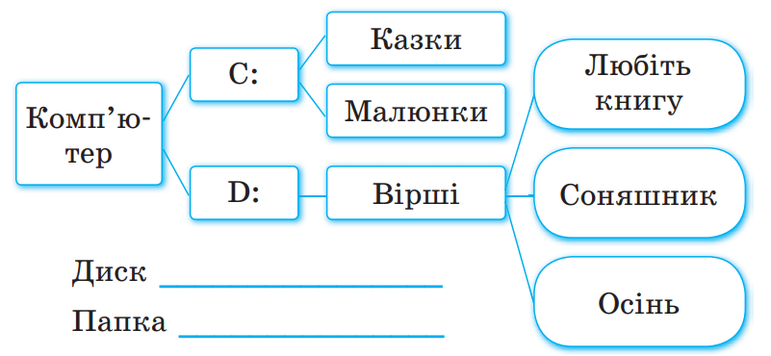

ІІ команда
- Закресліть чотири цифри так, щоб утворилося найменше трицифрове число із записаних підряд чисел.
4 9 2 1 5 0 8
- Заповніть магічний квадрат.
 |  | 18
 | 15 | 3
12 |  | 24
- Розглянь схему. Запиши назви диска та папки, де зберігається файл із віршем “Осінь”
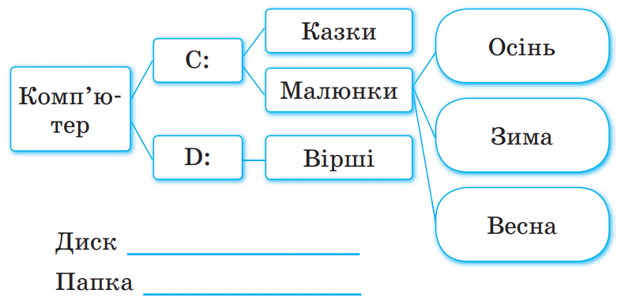

Четверта зупинка “Фізкультхвилинка
(проводиться під веселу музику)
Задачка-веселунка.
Ви потрапили в лабіринт. Довго блукали і нарешті дісталися кімнати. З якої ведуть двоє дверей: одні на волю, інші – до загибелі. Біля кожних дверей сидить вартовий. Один завжди бреше, інший говорить правду. Вам невідомо, де які двері і хто говорить правду. Яке одне питання ви маєте поставити вартовим, щоб визначити двері, які ведуть на волю?
Відповідь: ти брешеш?
П’ята зупинка “Ребус”

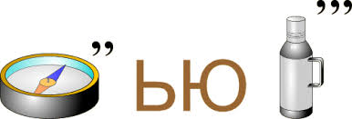
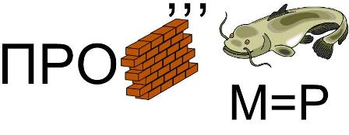

Шоста зупинка “Розшифруй слово”
За допомогою кодової таблиці визнач, які слова закодовані.
10001100 | 10001110 | 10000010 | 10000000
10001010 | 10011011 | 10001101 | 10001110
10000011 | 10001101 | 10001110 | 10001100
10001010 | 10001011 | 10000101 | 10001101

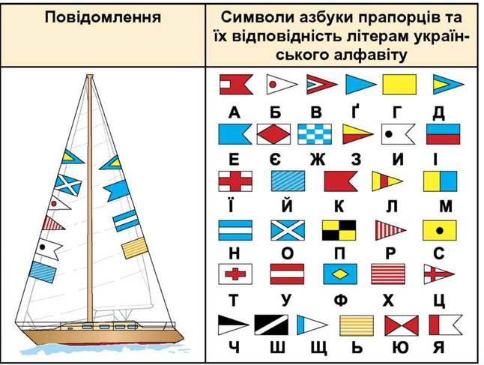
IІІ. Підсумок уроку.

